ЗАНЯТИЕ

Название объединения: «Исследователь»
Дата, время и место проведения: 30.04.2020 год

Номер и год обучения группы 1 год обучения
Фамилия, имя, отчество педагога: Лихобабенко Светлана Григорьевна
Тема занятия: «Весенние явления в природе» Виртуальная экскурсия.
Концепция занятия - цели и задачи:
- познакомить обучающихся с признаками весны, весенними явлениями в природе;
- продолжить формирование умений и навыков проводить наблюдения, сравнивать объекты и явления, делать обобщения, формулировать выводы, проводить экологические виртуальные экскурсии;
- воспитание любознательности и любви к природе родного края.
Пояснительная записка.
Организация занятия, создание рабочей обстановки. Введение в предлагаемый образовательный материал информации о признаках весны в природе, периодами весны, весенними явлениями в природе, датами их наступления.
Практическая часть занятия.
1. Весна в природе.
У каждого времени года свои особенности. Значение тепла и света в жизни природы. Весенние месяцы: март, апрель, май. Признаки наступления весны; изменение внешнего вида растений; появление раннецветущих растений; изменение поведения животных; появление насекомых. Изменение наклона солнечных лучей весной.

2. Весенние признаки в живой и неживой природе.
Весна ассоциируется с новой жизнью, ведь в этот период земля просыпается от зимней спячки, природа начинает расцветать, появляются первые еще совсем зеленые лепесточки и пучки. Это самое прекрасное время, яснее солнышко и небо чистое, а в воздухе парит свежесть. Понять когда именно начинается весна, можно очень легко, есть большое количество явлений и процессов, которые характеризуют такой сезон, например:
- Появляются первые зеленые цветочки; животные просыпаются от зимней спячки; зайчики, белочки и лисички снова меняю окрас шубки, таким образом, они маскируются под окружающую среду. Многие животные начинают линять. Появляются почки, а из них — цветочки. Слышно пение птиц, которые возвращаются с теплых краев. Весна – это время для рождения нового поколения у животных. Птицы начинают вить гнезда.
- Периоды весны: ранняя весна, зелёная весна, предлетье (поздняя весна).
Май
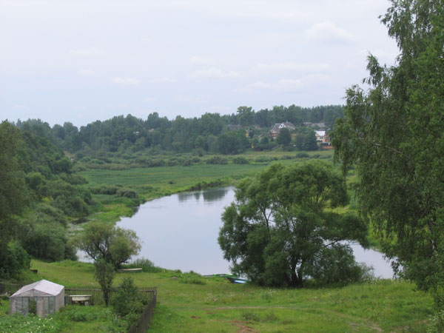 Народные приметы
Май холодный – год хлебородный.
Дождь в мае хлеба подымает.
Поздний расцвет рябины – к долгой осени.
Когда цветет черемуха – всегда живет холод.
Май сырой – будет в колоске зерно.
Коли в мае дождь – будет и рожь.
Закрылись цветки у одуванчика – к ненастью.
Соловьи поют всю ночь – к сухой погоде.
Вечером теплее, чем утром, - к ненастью.
Воробьи сидят, напыжившись – к дождю.
Воробьи расчирикались – будет дождь.
Воробьи летают и строят гнезда – к хорошей погоде.

3. Фенологический калейдоскоп
Май – травень. В честь богини Майи древние римляне назвали его маем. Зелен и наряден этот месяц. Теплом и солнышком встречает природа наступление последнего месяца весны. Пригрелись и раскрыли ласковым лучам солнца свои цветочки примулы, ландыши, купальница, калужница, лютик, фиалка, тюльпаны, крокусы, хохлатки… Благоухают ветви черёмухи и сирени. В мае украшаются «свечками» ветви сосны. Деревья одеваются в зелёный яркий наряд, трава буйно идёт в рост. Флора здоровья представлена в «травне» сотнями видов хлебных, ароматических, плодово-ягодных, декоративных и лекарственных растений.
Когда цветёт черёмуха, знающие рыболовы ловят лещей, когда распустит лист дуб – отправляются за щуками.
Много сюрпризов таит переменчивая майская погода. «Май холодный – год хлебородный». В лесах, степях и среди водных зарослей происходит масса интересных явлений природы. У зверей и птиц наступил ответственный период выведения потомства. Слышен «малиновый звон» зарянки (малиновки) и конкурсные песни соловья. Посвист, щёлканье, перезвон – сливается в чарующую мелодию весны.
4. Весенние явления в природе. Виртуальная экскурсия

https://vk.com/video60847772_456239083

5. Программа наблюдения весной 2020 года. (Зелёная весна, предлетье)

№ | Фенологическое явление | число | месяц
1. | Начало пролёта гусей (серых)
2. | Начало цветения орешника (лещины)
3. | Появление рыжих лесных муравьев
4. | Начало цветения ивы козьей (бредины)
5. | Первый вылет пчёл
6. | Первое кукование кукушки обыкновенной
7. | Начало цветения ольхи серой
8. | Прилет первых ласточек деревенских
9. | Первая песня соловья
10. | Появление комаров толкунов
11. | Развёртывание первых листьев у берёзы
12. | Пыление, цветение берёзы
13. | Развертывание листьев у клёна
14. | Развертывание листьев у липы
15. | Первый вылет майских жуков
16. | Начало цветения одуванчика
17. | Начало цветения черёмухи обыкновенной
18. | Развёртывание первых листьев у дуба
19. | Начало цветения лесной земляники
20. | Начало цветения черной смородины
21. | Начало цветения вишни (шпанка)
22. | Прилёт первых стрижей
23. | Начало цветения яблони (Белый налив)
24. | Последний заморозок (иней) на почве
25. | Первая гроза
26. | Пыление сосны
27. | Начало цветения сирени лиловой
28. | Начало цветения рябины обыкновенной
29. | Пыление тополя (начало, массовое)
30. | Начало цветения ландыша майского
31. | Начало цветения малины садовой

